**COLÉGIO ESTADUAL DE EDUCAÇÃO PROFISSIONAL**

**PEDRO BOARETTO NETO**

**CURSO TÉCNICO EM INFORMÁTICA**

**ANDREY ROBERTO PINHEIRO**

**GUILHERME DIAS LEME DA COSTA**

**TCC E-COMMERCE LIVRARIA**

**CASCAVEL - PR**

**2023**

**ANDREY ROBERTO PINHEIRO**

**GUILHERME DIAS LEME DA COSTA**

TCC E-COMMERCE LIVRARIA

Projeto de Desenvolvimento de Software do Curso Técnico em Informática do Colégio Estadual de Educação Profissional Pedro Boaretto Neto – Cascavel, Paraná.

Orientadores: Profª Aparecida S.Ferreira[1]

Prof. Reinaldo C. da Silva2

Prof. Célia K.Cabral3

**CASCAVEL - PR**

**2023**

**ANDREY ROBERTO PINHEIRO**

**GUILHERME DIAS LEME DA COSTA**

TCC E-COMMERCE LIVRARIA

Este Projeto de Conclusão de Curso foi julgado e aprovado pelo Curso Técnico em Informática do Colégio Estadual de Educação Profissional Pedro Boaretto Neto.

Cascavel, Pr., xx de Xxxxx de 2023

**COMISSÃO EXAMINADOR**

| ______________________________  Profª. Aparecida da S. Ferreira1  Especialista em Tecnologia da Informação  *Faculdade de Ciências Sociais Aplicadas de Cascavel*  Orientadora | ______________________________  Prof. Reinaldo  Web Design |
| --- | --- |
| ______________________________  Profª. Célia Kouth Cabral  Pós-graduada em Sistemas Distribuídos JAVA.  Universidade Tecnológica Federal do Paraná - UTFPR  Banco de dados | ______________________________  Profª Ana Cristina Santana  Especialista em Gestão e Docência no ensino superior, médio e técnico.  Coordenadora de curso |
|  |  |

Sumário

# INTRODUÇÃO

O e-commerce, de acordo com Albertin(2010) “O comércio eletrônico é a realização de toda a cadeia de valor dos processos de negócio num ambiente eletrônico, por meio da aplicação intensa das tecnologias de comunicação e de informação, atendendo aos objetivos de negócio. Os processos podem ser realizados de forma completa ou parcial, incluindo as transações negócio-a-negócio, negócio-a-consumidor e intra organizacional, numa infraestrutura predominantemente pública de fácil e livre acesso e baixo custo.”

A importância do comércio eletrônico vem principalmente da,” Logística que

passou a ser vista como o processo de planejar; implementar e controlar, ao custo correto, o fluxo de armazenagem de matérias-primas, de estoques, durante a produção, e de produtos acabados, bem como as informações relativas a estas atividades, desde o ponto de origem até o ponto de consumo, com o propósito de atender às exigências do cliente”.

Devido a isso a expressão da internet nos anos 90 as empresas vieram cada vez mais optando por investir no comércio eletrônico para que se adaptarem e suprissem essa nova demanda no mercado. Devido a isso ele tem obtido resultados positivos na facilidade de navegação no atendimento do pedido e rapidez de entrega.

Optamos por fazer uma Livraria por ser um mercado muito grande e com diversas obras que são difíceis de se encontrar em livrarias e por isso devido ao e-commerce seria algo muito prático e fácil de se encontrar a maioria dos títulos até os que não forem traduzidos.

## Apresentação do Problema

Bem a principal solução que o e-commerce de uma livraria oferece e a adaptação ao mercado e sua demanda, já que as possibilidades de visibilidade e alcance que uma loja tem online e infinitamente maior, também um maior catálogo de livros que poderão ser encontrados já que muitas vezes em lojas físicas as opções se limitam a apenas livros traduzidos ou livros de grande sucesso.

É também com o que a internet possibilita cada vez mais lojas físicas ficarem distantes ou com uma menor demanda.

# 2 OBJETIVOS

O objetivo principal desse e-commerce e garantir praticidade e o conforto da sua casa na hora da compra do nosso cliente, [além](https://www.google.com/url?sa=t&rct=j&q=&esrc=s&source=web&cd=&ved=2ahUKEwi1xoiVyoSAAxUhALkGHVlRC5IQFnoECA0QAQ&url=https%3A%2F%2Fdicionario.priberam.org%2Fal%25C3%25A9m&usg=AOvVaw0FAZqz5SHACdslwO0zmjvE&opi=89978449) de garantir uma gama de livros, sejam esses livros de ficção, suspense, terror, acadêmicos ou ate mesmo livros não traduzidos, tudo para que o cliente tenha o produto que quiser podendo comprar de qualquer lugar.

# 3 METODOLOGIA

Para esse projeto usamos a metodologia científica que se baseia em passos que devem ser seguidos à risca levando em conta os seguintes fatores: clareza na colocação do problema, atendimento aos objetivos preestabelecidos, uma ampla pesquisa teórica do assunto, coleta e análise de dados e por fim uma conclusão do problema.

Também usamos a metodologia comparativa que consiste em investigar coisas ou fatos e explicá-los segundo suas semelhanças e diferenças. Comparamos uma livraria física e uma virtual. Dentre suas principais diferenças estão facilidade no acesso, quantidade de produtos oferecidos, a experiência oferecida numa loja física e maior com o cliente tendo acesso ao livro de interesse, a facilidade na compra e praticidade.

E a receita do projeto foi principalmente esses métodos, mas também uma grande pesquisa na área de lojas virtuais a história da internet e como o mercado se adaptou a essa grande inovação e como funciona uma livraria real, para descobrir tudo isso usamos principalmente da internet e pesquisa em artigos, sites e citações em livros.

O principal problema a ser resolvido no método científico seria a modelagem de uma livraria física para a virtual, definindo os principais aspectos da loja física desde os funcionários a cadastro de cliente, a venda realizada organização dos produtos, despesas

cadastro dos produtos, a hierarquia existente e quem seria o “admin” da loja. Para que assim possamos passar todos esses aspectos para um e-commerce.

# 4 REFERENCIAL TEÓRICO

Bem durante a busca da revisão literária buscamos responder às seguintes perguntas: o surgimento da linguagem de programação sua evolução e as principais linguagens que já foram ou ainda são usadas, e o surgimento dos e-commerces e como se estabeleceram no mercado, tudo isso para trazer um conhecimento mais técnico e profundo sobre a parte técnica do tcc.

Os computadores desde seu surgimento foi um facilitador e um meio mais moderno para ajudar muitas áreas: educação, governo, indústrias, e no lazer, na verdade em praticamente tudo da nossa vida. Sabemos que os computadores se comunicam por binário e instruções, por isso que os programas surgiram para que o computador consegue-se ser útil. E através das linguagens de programação nós conseguimos nos comunicar com os computadores.

Essa comunicação surgiu através da primeira linguagem de programação Plankalku, que foi criada pelo cientista alemão Knrad Zuse nos anos de 1943 a 1946 sendo considerado uma linguagem de Alto Nível. Ele fez isso para que os computadores conseguissem fazer novas tarefas que ainda não eram capazes.

A primeira linguagem a tornar-se popular entre a comunidade de programação foi a linguagem Fortran que foi feita na década de 50 pelo John Backus que liderou o projeto IBM e que ainda e utilizadas até os dias atuais.

Em 1958, surgiu a linguagem Lisp, que possibilitou novas opções que não eram possíveis de serem desenvolvidas em Fortran, como: recursão, expressões condicionais e funções de alta ordem. Lisp foi a linguagem mais popular para inteligência artificial que hoje em dia seria o python entre outras.

Nos próximos anos cada vez mais as linguagens iam se popularizando assim surgindo várias linguagens novas, com cada empresas tendo a sua, e nas universidades sendo aonde várias linguagens foram desenvolvidas. Porém ainda não havia sido padronizado, pois, cada máquina precisava de um tipo de linguagem própria. Para resolver essa questão foi formado, em 1958, um comitê para estabelecer um projeto que desenvolvesse uma linguagem universal, independente de máquina. Deste comitê nasceu ALGOL.

**PRINCIPAIS LINGUAGENS**

C foi uma linguagem criada em 1972, por Dennis Ritchie, para desenvolver o sistema Unix, o C e uma linguagem de programação de alto nível que foi compilada com um propósito geral, padronizada pelo ISO. Sendo uma das linguagens de programação mais populares e são poucos os programas que não existem compiladores para C. C também influenciou outras linguagens sendo uma delas o C ++ que originalmente foi uma extensão do C.

C ++ é uma linguagem de programação multi paradigma e de uso geral. A linguagem é considerada de médio nível, pois combina características de linguagens de alto e baixos níveis. Desde os anos 1990 é uma das linguagens comerciais mais populares, sendo bastante usada também no meio acadêmico por seu grande desempenho e base de utilizadores. Bjarne Stroustrup desenvolveu o C + + (originalmente com o nome C with Classes) em 1983 no BellLabs como um adicional à linguagem C.

PHP A linguagem surgiu por volta de 1994, como um pacote de programas CGI criados por Rasmus Lerdorf, com o nome Personal Home Page Tools, para substituir um conjunto de scripts Perl que ele usava no desenvolvimento de sua página pessoal. Esta linguagem de programação focada na criação de web sites e outras aplicações WEB é incrivelmente comum, alguns estimam que é utilizada por 1/3 de toda a web. Grandes sites, como WordPress, Facebook e Yahoo utilizam PHP como linguagem de programação padrão.

Java é uma linguagem de programação orientada a objeto desenvolvida na década de 90 por uma equipe de programadores chefiada por James Gosling, na empresa Sun Microsystems. Originalmente criada em 1991 como uma linguagem de programação para televisões. A linguagem da Oracle é considerada a mais popular no mundo, uma posição solidificada pelo fato do Java ser crucial para o desenvolvimento de aplicações Android e diversos sistemas e softwares em organizações.

JavaScript JavaScript é uma linguagem de programação extremamente popular e utilizada prioritariamente em aplicações web. Apesar do nome, o JavaScript não possui relações diretas com a linguagem de programação Java, da Oracle. O JS (JavaScript) roda na maioria das aplicações Web, mas também recebe muita oposição por retardar navegadores e, em alguns casos, expor usuários a vulnerabilidades de segurança.

Python Linguagem de programação de alto nível, interpretada, orientada a objetos, de tipagem dinâmica e forte. Foi lançada por Guido van Rossum em Atualmente possui um modelo de desenvolvimento comunitário, aberto e gerenciado pela organização sem fins lucrativos Python Software Foundation. A linguagem foi projetada com a filosofia de enfatizar a importância do esforço do programador sobre o esforço computacional. Prioriza a legibilidade do código sobre a velocidade ou expressividade.

**SURGIMENTO E EVOLUÇÃO DOS E-COMMERCE**

O surgimento da interne trouxe uma forma eficiente e muito fácil das pessoas se comunicarem que possibilitou o surgimento do e-commerce, trazendo um novo modo de compra e venda abalando o mercado. Pois trouxe oportunidades para pequenos empresários que possibilitou a abertura de uma loja virtual com um custo bem baixo.

O e-commerce nada mais é que uma transação online onde se pode comprar ou vender é uma rede onde pessoas se comunicam e buscam o melhor produto ou serviço. Basta ter um computador com acesso a internet que o consumidor escolhe o produto com melhor preço e melhor forma de pagamento assim efetuando a compra.

E-commerce não é apenas uma loja virtual, é uma ferramenta em que se pode expor produtos e serviços, mostrar a variedade de produtos com preços e marcas variadas, é uma nova era onde tudo que se procura pode ser achado na tela de um computador. A evolução do e-commerce trouxe uma nova maneira de compra e venda, é feita apenas por contatos virtuais e com muita agilidade, onde pessoas podem ter acesso de qualquer lugar e assim agilizando o processo de compra pela internet.

Kotler (1967) define e-commerce como “Um processo social e gerencial pelo qual indivíduos ou grupos obtêm o que necessitam e desejam através da criação, oferta e troca de produtos de valor com outros”.

A oferta e troca de produtos já existia mesmo antes de pensarmos na internet, e o e-commerce é apenas uma atualização no modo de compra e venda.

A evolução é muito constante e a cada ano aumenta o número de consumidores online, pois as empresas querem estreitar sua conexão com consumidores, fornecedores, distribuidores e até concorrentes, podendo assim expandir sua participação no mercado.

# 5 DOCUMENTAÇÃO do projeto

A documentação do projeto é um componente essencial que permeia todas as fases do ciclo de vida de um projeto. Ela desempenha o papel de guia, organizando e apresentando de maneira sistemática as ideias, informações e finalidades do projeto, tornando-se uma fonte valiosa tanto para o desenvolvedor quanto para o usuário.

No início do projeto, é fundamental criar uma documentação sólida, pois é nesse material que o desenvolvedor encontrará apoio para todas as informações relacionadas ao projeto. A documentação centraliza e registra de forma consistente todos os detalhes relevantes, proporcionando uma visão completa e coerente do projeto.

Uma das principais etapas da documentação é a elaboração do Termo de Abertura do Projeto, também conhecido como TAP. Essa etapa tem como objetivo garantir que todas as partes envolvidas no projeto possuam uma compreensão comum dos objetivos e das expectativas, estabelecendo uma base sólida para o sucesso do empreendimento. O TAP é composto por elementos essenciais que delimitam o escopo, identificam riscos-chave e estabelecem marcos para o monitoramento e controle do projeto.

Dentre os elementos presentes no Termo de Abertura do Projeto, encontram-se:

1. Nome do Projeto: Identificação clara e concisa do projeto, fornecendo uma referência única para sua posterior identificação e acompanhamento.
2. Objetivo: Definição dos objetivos que o projeto visa alcançar. Isso envolve a descrição dos resultados esperados, dos benefícios almejados e do impacto geral que o projeto terá na organização ou nos usuários finais.
3. Justificativa: Explanação do motivo pelo qual o projeto é necessário, evidenciando os problemas ou oportunidades que ele busca abordar. Essa justificativa pode incluir uma análise de lacunas, identificando a diferença entre o estado atual e o estado desejado.
4. Escopo: Delimitação precisa do escopo do projeto, estabelecendo os limites e as fronteiras do que está incluído e excluído. Isso auxilia na definição de expectativas claras sobre o que será entregue pelo projeto.
5. Partes Interessadas: Identificação das principais partes interessadas no projeto, ou seja, os envolvidos direta ou indiretamente, que serão afetados pelo projeto ou terão interesse nele. Isso abrange clientes, usuários finais, equipe do projeto e outras partes interessadas relevantes.
6. Cronogramas e Marcos: Estabelecimento dos principais marcos do projeto e estimativa de prazos para cada fase ou etapa importante. Essa definição permite a criação de uma linha do tempo geral, facilitando o acompanhamento do progresso e a avaliação do cumprimento das metas estabelecidas.
7. Aprovação: Identificação das partes responsáveis pela aprovação do projeto, garantindo que todas as partes interessadas relevantes tenham a oportunidade de revisar e aprovar o TAP antes do início efetivo do projeto.

O TAP, uma vez revisado e aprovado pelas partes interessadas, se torna uma referência crucial ao longo da execução do projeto. Ele proporciona direção, clareza e foco, garantindo que todas as atividades e entregas estejam alinhadas com os objetivos e as expectativas definidos inicialmente.

Portanto, a documentação do projeto, incluindo o Termo de Abertura do Projeto, desempenha um papel fundamental na garantia de uma gestão eficiente e bem-sucedida do projeto, ao fornecer uma base sólida para a comunicação, o controle e o acompanhamento do seu desenvolvimento.

## 5.1 Requisitos

Os requisitos funcionais são todas as funções ou necessidades que o software devera atender para ajudar os usuários desde o preenchimento de um formulário para cadastrar as informações do mesmo ate a criação do carrinho de compras para que o usuário possa efetuar a compra, então os requisitos funcionais e toda e qualquer ação aonde a uma interação entre o usuário e o software.

Agora os requisitos não funcionais fara funcionar na prática todas as ideias que foram criadas dentro dos requisitos funcionais, desde escolher o hardware, sistema operacional, banco de dados, o processamento necessário a ser utilizado. Além disso os não funcionais podem ser divididos em outra categoria, desde requisitos de produtos, eficiência, entrega e ate ética.

## 5.1.1 Requisitos funcionais

## Os requisitos funcionas **são** aqueles que vão fazer uma interação entre o usuário e o software dentre eles estão, página de Login, página de cadastro, carrinho de compras, página de ajuda ao usuário, a navegação dentro do software e a consulta do pedido.

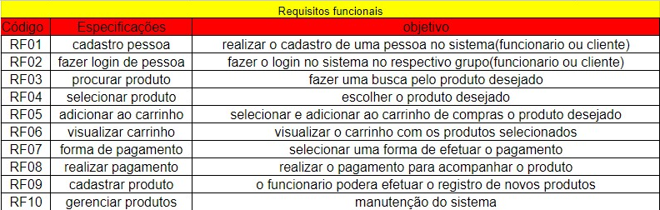

### **5.1.2 Requisitos não funcionais**

### Os requisitos não funcionais são “restrições” impostas a um sistema para

### garantir o seu melhor funcionamento, e uso para o cliente o tornando,algo

### Acessível, fácil e seguro.Os requisitos não funcionais usados foram:

Fonte: O autor, 2022

* 1. Diagrama de Contexto

O diagrama de contexto fornece uma visão geral simplificada do sistema, mostrando como ele se relaciona com o mundo ao seu redor. Ele ajuda a identificar os limites do sistema, ou seja, o que está dentro e o que está fora do escopo do projeto. Além disso, o diagrama de contexto permite compreender as interações entre o sistema e os atores externos, bem como as trocas de informações que ocorrem.

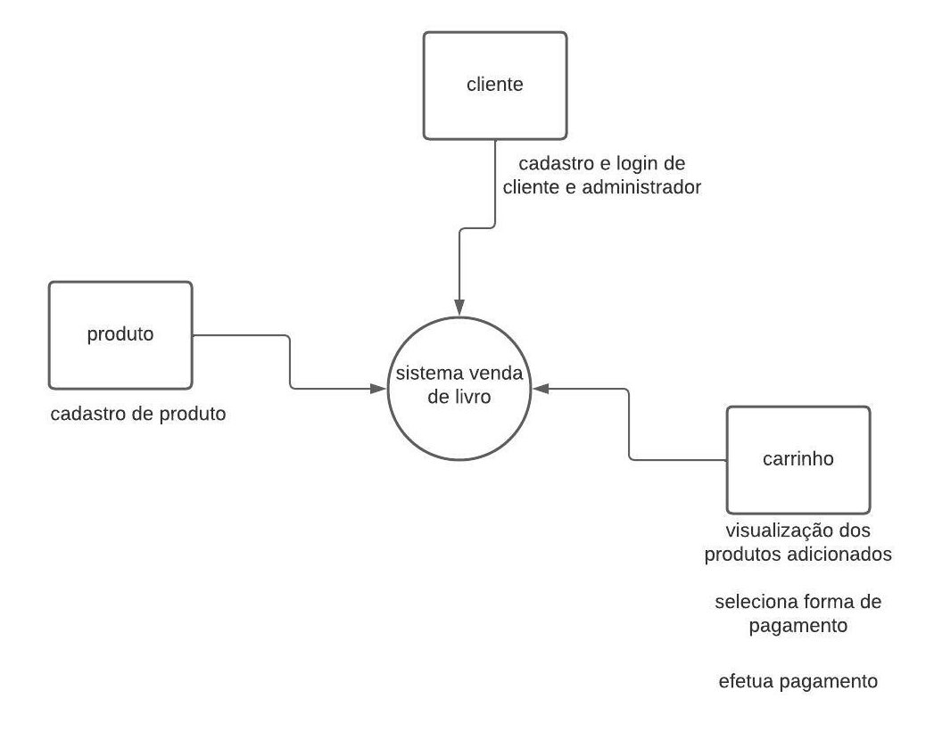

**Fonte: O autor, 2022**

## Diagrama de Fluxo de dados

Diagrama de fluxo de dados e uma representação gráfica que mostra o fluxo de informações de um sistema ele mostra também toda a estrutura do sistema, relações entre os dados . Também de acordo com Leandro K. Wives, Filipe L. M. Sardi, Stanley Loh (NPDI - Escola de Informática - UCPel). Diagrama de Fluxo de Dados - DFD - é uma ferramenta diagramática amplamente utilizada por desenvolvedores de software e Analistas de Sistemas na área de informática. Geralmente o analista ou o usuário, na fase de coleta de informações, descreve o sistema de uma forma textual(Linguagem Natural) e depois, a partir deste texto, constrói o DFD manualmente.

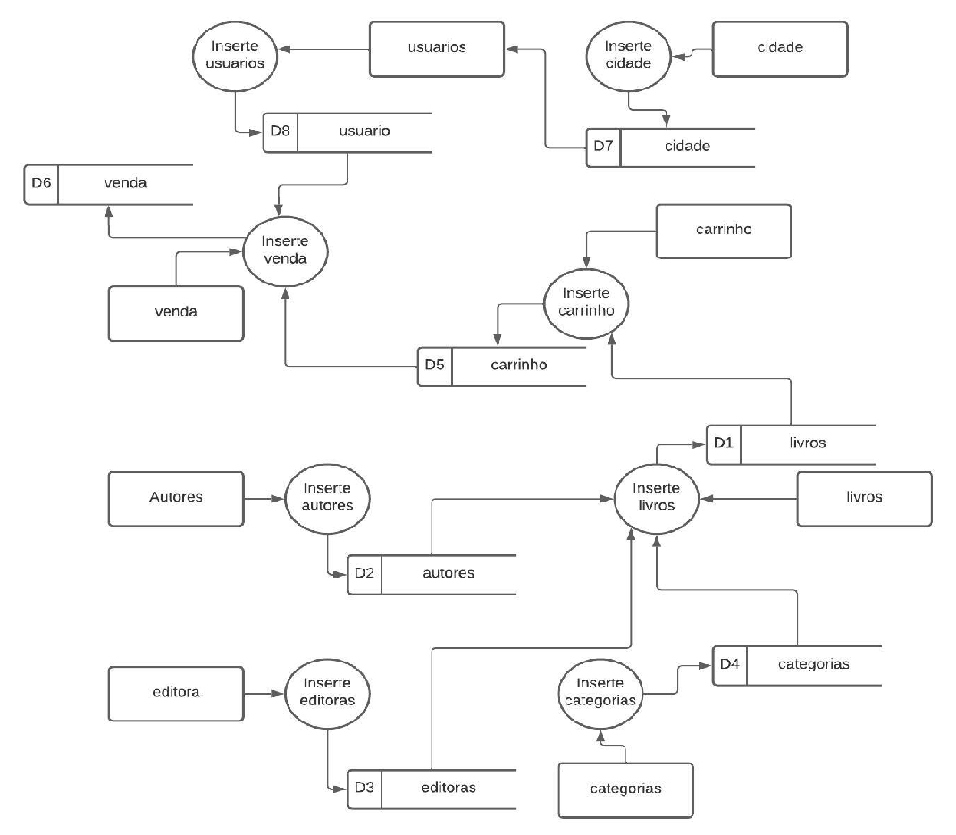

**Fonte: O autor, 2022**

## Diagrama de Entidade e relacionamento

O diagrama de entidade e relacionamento (DER) é uma ferramenta de modelagem usada na área de bancos de dados para representar a estrutura e os relacionamentos entre as entidades de um sistema. Ele fornece uma visão visual clara e organizada dos elementos essenciais de um sistema de informação, facilitando a compreensão e a comunicação entre os envolvidos.

O DER é composto por entidades, atributos e relacionamentos, que são representados por símbolos específicos. As entidades são objetos ou conceitos do mundo real que possuem características próprias e são armazenados no banco de dados. Elas são representadas por retângulos e têm nomes descritivos, como "cliente" ou "produto" **Fonte: O autor, 2022**

## Dicionário de Dados

Um dicionário de dados analisa o gerenciamento de dados em projetos de software. Ele fornece uma documentação detalhada sobre entidades, atributos, relacionamentos, formatos e restrições dos dados, facilitando a comunicação entre a equipe e promovendo consistência e padronização nos termos usados. Além disso, o dicionário de dados desempenha um papel fundamental na manutenção e controle dos dados ao longo do ciclo de vida do sistema, garantindo a integridade, qualidade e consistência das informações em diferentes partes do sistema. É uma fonte valiosa para análise, projeto, desenvolvimento, manutenção e evolução de sistemas de informação.

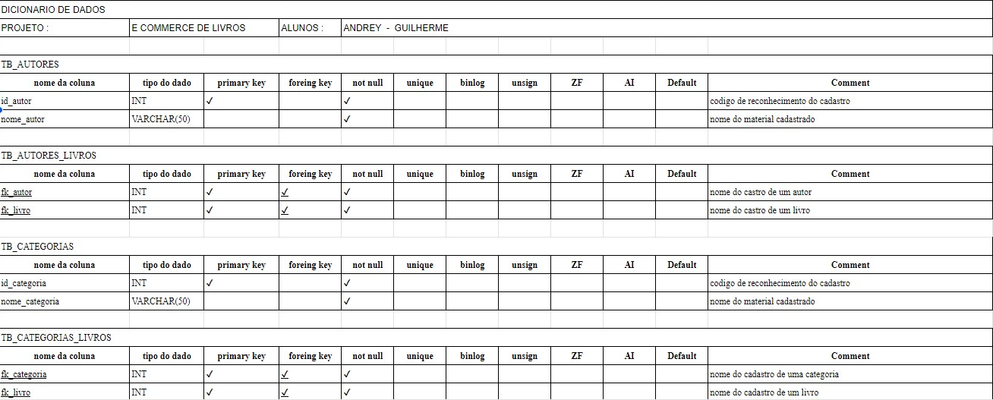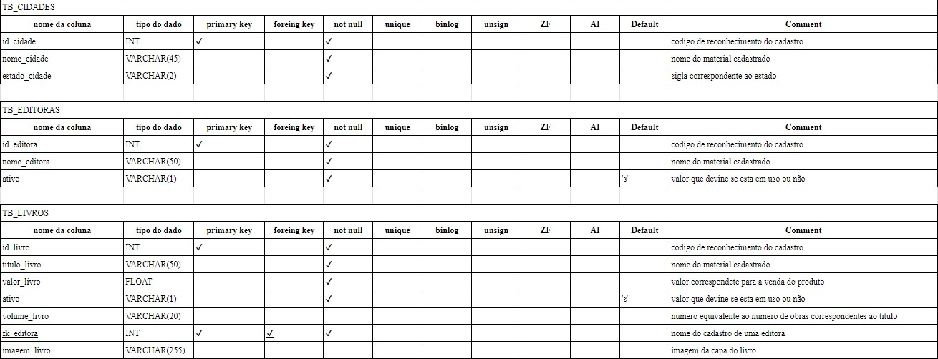

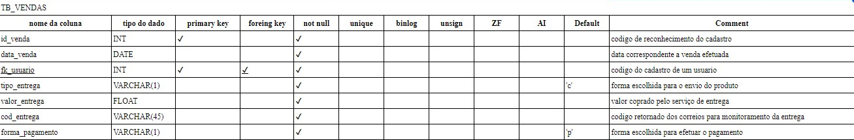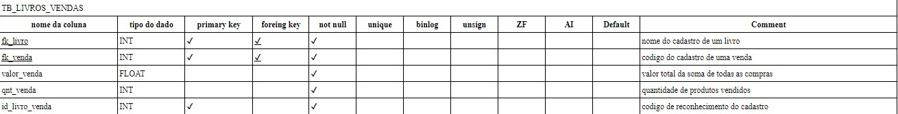

**Fonte: O autor, 2022**

## Diagrama de Caso de Uso

O diagrama de caso de uso é uma ferramenta fundamental na engenharia de software, desempenhando um papel crucial na descrição intuitiva das funcionalidades do sistema. Ele utiliza atores como agentes externos, permitindo que interajam com o sistema por meio de casos de uso. Cada caso de uso representa uma funcionalidade específica, detalhando as ações executadas pelos atores e as respostas do sistema.

No contexto da engenharia de software, o diagrama de caso de uso desempenha um papel essencial na captura, análise e comunicação dos requisitos funcionais do sistema. Sua contribuição se destaca ao oferecer uma visão clara e concisa das interações entre atores, sejam eles usuários ou sistemas externos, e o sistema em estudo. Essa representação visual possibilita uma compreensão eficiente dos requisitos e das expectativas do sistema.

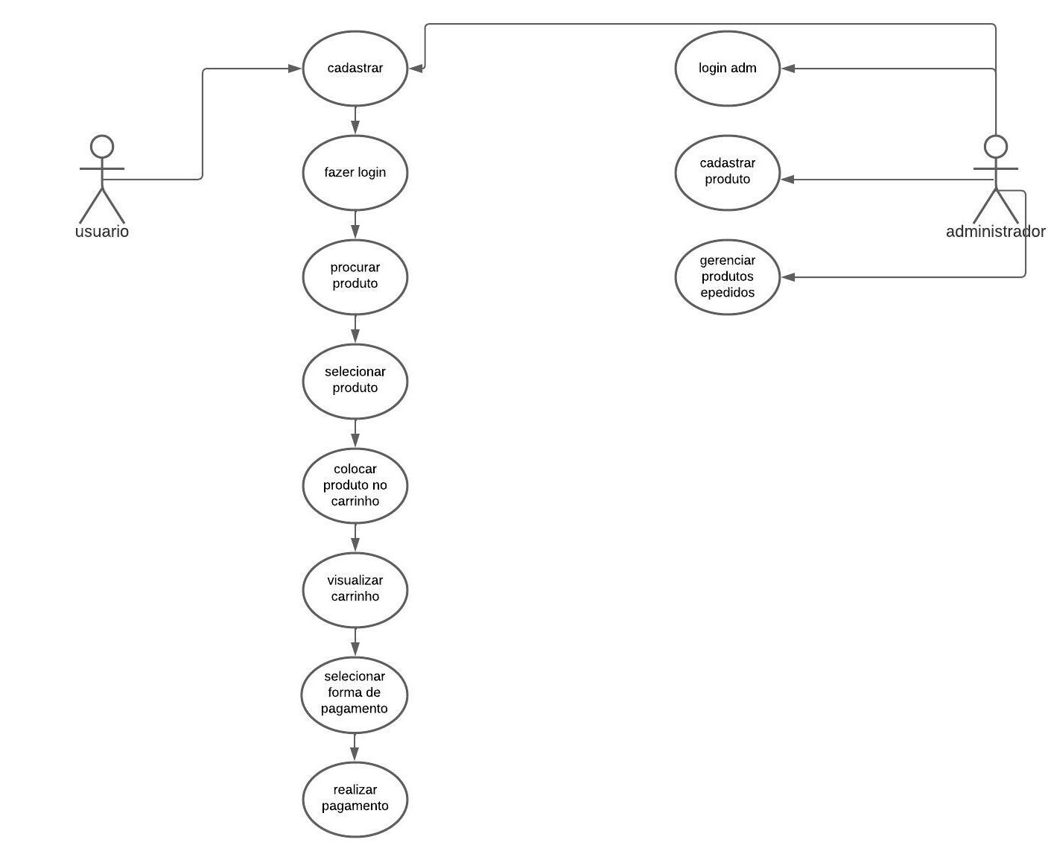

**Fonte: O autor, 2022**

DIAGRAMA 02

**Fonte: O autor, 2022**

### Cadastrar

### Logar

### Cadastro de funcionário/profissional

### Consultar profissionais

### Agendamento

## Diagrama de Classe

**Fonte: O autor, 2022**

## Diagrama de Sequência

**Fonte: O autor, 2022**

## Diagrama de Atividade

**Fonte: O autor, 2022**

# Telas

# Conclusão

# REFERÊNCIAS

SILVA, Matheus Henrique da. "Desenvolvimento de um E-commerce utilizando WooCommerce". Trabalho de Conclusão de Curso (Graduação em Sistemas de Informação) - Faculdade de Engenharia de Minas Gerais, Belo Horizonte, 2019. Disponível em:<https://cepein.femanet.com.br/BDigital/arqTccs/1011260193.pdf>. Acesso em: 06 maio 2023.

ROCHA, Vanderlene Covre. "Evolução das linguagens de programação". Trabalho apresentado como requisito para obtenção do título de Mestre em Ciência da Computação, Universidade Federal do Pará, Altamira, PA, 2016. Disponível em:<https://docplayer.com.br/42504205-Evolucao-das-linguagens-de-programacao.html> Acesso em: 06 maio 2023.

ALBERTIN,A. Comércio Eletrônico:Modelo,aspectos e contribuições de sua aplicação.6.ed.São Paulo:Atlas S.A,2010

CAJUEIRO,Roberta Liana Pimentel. Manual para elaboração de trabalhos acadêmicos:guia prático do estudante.3.ed.Petró…,RJ:Vozes, 2015

CHRISTOPHER, M. Logística e gerenciamento da cadeia de suprimentos: estratégias para a redução de custos e melhoria dos serviços. São Paulo: Pioneira, 1997

1. Especialista em Educação Permanente: Saúde e educação pela FioCruz – Fundação Osvaldo Cruz. Especialista em tecnologias da Informação pela UNIVEL – União Educacional de Cascavel. Pedagoga formada pela UNIPAR – Universidade Paranaense. Professora do núcleo técnico do Estado do Paraná – Ensino médio técnico.

   2Especialização em Educação Profissional Tecnológica. Faculdade Origenes Lessa, FACOL, Brasil. Especialização em Tecnologias e Educação a Distância. Faculdade Origenes Lessa, FACOL, Brasil.Especialização em MBA em Data Warehouse e Business Inteligence.UNYLEYA EDITORA E CURSOS S/A, Unyleya, Brasil. Graduação em Programa Especial de Formação Pedagógica - Docência em Informática. Faculdade de Administração, Ciências, Educação e Letras, FACEL, Brasil. Graduação em Gestão da Tecnologia da Informação.Universidade Estácio de Sá, UNESA, Brasil.

   3Graduação em Sistemas Distribuidos para Internet JAVA.Universidade Federal do Paraná, UTFPR, Brasil. Graduação em Tecnologo em Processamento de Dados. União Educacional de Cascavel, UNIVEL, Brasil.